Opsætning af Afkrydsningsskema
Elektronisk afkrydsning kræver enkelte indstillinger og overvejelser.
Under Stamdata – Afkrydsningsgrund angives de forskellige muligheder for registrering.
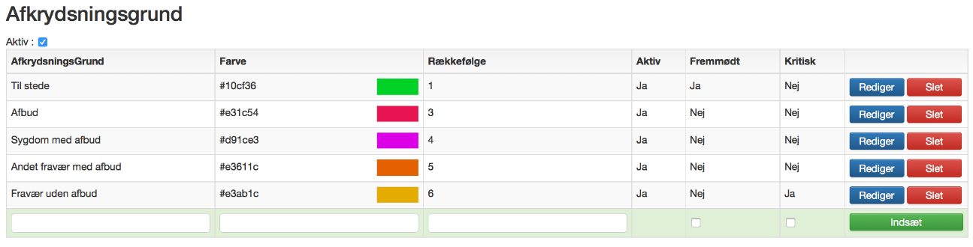
Akrydsningsgrund - angiver årsagen til udeblivelse.
Farve - her angives den farve der ønskes brugt til markering. Klik på den ønskede farve i paletten og afslut med at klikke i nederste venstre hjørne. Se pil.
Rækkefølge - her angives i hvilken rækkefølge de oprettede afkrydsningsgrunde skal fremkomme ved klik.
Aktiv - kan grunden bruges til at føre fremmødelister.
Fremmødt - kun "ikke fremmøde" viser sig på elevens stamkort - fanen fremmøde.
Kritisk - Hvis portal funktionen fremmøde bruges, kan man sortere på kritisk fravær.
Vælges Lister – Afkrydsningsliste, kan der nu ved at klikke i selve listen, angives de oprettede afkrydsningsgrunde. Klikkes der én gang angives første grund, klikkes der igen næste grund osv.
Bemærk, at det kun er elevafbud der registreres, det har ingen indflydelse på timeudregningen.
Portal oversigt
Ved at tilføje portal-funktionen "Seneste elev aflysninger", kan man få et overblik over alle fremmødelister på én gang.
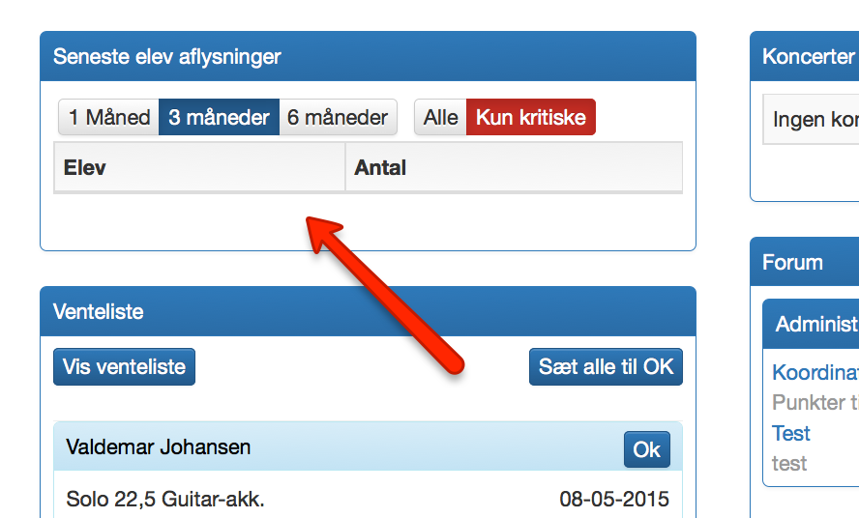

Herunder finder du en manual der beskriver hvordan du opsætter jeres Elektroniske afkrydsningsskemaer til jeres ønsker og behov.

